茶病害虫防除情報
【第 7 号】 令和6年 4月26 日
鹿児島県経済連･肥料農薬課
第１世代クワシロカイガラムシの防除対策
一番茶の生産は早場産地で終盤、遅場産地で最盛期となりました。今年の一番茶も厳しい市況と肥料・燃料費高騰問題などの影響で、生産者の皆様方は生産にご苦労されたことと思います。
今回はｸﾜｼﾛｶｲｶﾞﾗﾑｼ第1世代の主要産地における防除適期を予測しましたのでお知らせします。これまで産地の産卵・ふ化状況調査を実施し防除適期を予測しましたが、最近発生が少なく、寄生枝の採取調査が困難になりましたので、4月5半旬に調査した南薩・日置などの一部調査地の防除適期と県病害虫防除所の有効積算温度による防除適期予測値を基本にし、さらに過去の防除適期ﾃﾞｰﾀｰなどを参考にし、大まかに地域の防除適期を予測しました。
◎ クワシロカイガラムシの発生概要・・・発生量は「少」 発生時期は「早い」
最近の発生は比較的に少ない状態が続いています。昨年秋の第3世代発生も少ない状況でした。県病害虫防除所の4月の発生状況調査ﾃﾞｰﾀｰでは発生ほ場率は23％(平年45％),寄生株率5.3 %
(平年19.2%)で、発生量「少」、発生時期「早い」となっています。現在、早場産地はふ化最盛期、中間、遅場産地では産卵、ふ化時期になっており、防除適期のふ化最盛期は，一部調査園の産卵・ふ化状況調査結果および有効積算温度による予測では、今冬は1～3月以降の気温が高く推移したため、茶芽生育と同様、発生の早かった昨年よりさらに3－5日程度早い予測となっています。
- 基本的な薬剤防除対策
摘採や栽培管理のなかで、発生状況を確認しておきましょう。防除は発生が比較的に揃うこの世代に行うと効果的です。防除の必要な園は少ないようですが、発生の多い園では是非この時期に防除します。なお、越冬成虫休眠期のﾌﾟﾙｰﾄMCによる防除を実施した園では防除は不要です。
幼虫ふ化最盛期は昨年より3－5日程早く，防除適期は極早場産地では概ね4月4～6半旬、早場産地4月5～5月1半旬、早場・中間産地が4月6～5月2半旬、中間産地が5月1～3半旬、中間・遅場産地が5月2～4半旬、遅場産地が5月3～5半旬と予測されます。しかし同じ地域でも茶園により発生が微妙に異なりますので、できれば圃場ごとに産卵・幼虫ふ化状況を調べ防除を行います。防除適期はふ化最盛期から5日後位までです。また、ﾁｬﾄｹﾞｺﾅｼﾞﾗﾐの発生時期と概ね同調しますので、両害虫の発生園ではｱﾌﾟﾛｰﾄﾞｴｰｽﾌﾛｱﾌﾞﾙによる同時防除が可能です。薬液が枝条によくかかるように成木園では10a当り1000 L、幼木園では600 L程度散布します。多発生園は中切りして防除すると効果的です。発生程度が低い園では、周辺部のみの額縁防除でもよいと思われます。
表１ クワシロカイガラムシ薬剤防除法
病害虫名 | 主な薬剤名 | 希釈倍数 | 使用基準 | 使用上の留意事項
ｸﾜｼﾛｶｲｶﾞﾗﾑｼ | ｱﾌﾟﾛｰﾄﾞｴｰｽﾌﾛｱﾌﾞﾙ | 1000倍 | 14日 2回 | ふ化最盛期から概ね5 日以内に散布する。
- 耕種的防除法
畑かん地区での散水防除法は、産卵末期頃から幼虫ふ化定着期まで約2週間、日中のみ間断散水（10分散水、20分無散水）します。
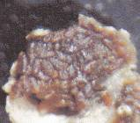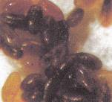
散水防除法で死滅したｸﾜｼﾛｶｲｶﾞﾗﾑｼ卵塊（宮崎茶業支場提供）

産地別のクワシロカイガラムシ防除適期(ふ化最盛期～5日)の目安
極早場産地 (枕崎市鹿籠 志布志市志布志 志布志市有明原田 鹿屋市高須・浜田 など)
4月4－6半旬

早場産地 (枕崎市中原・茅野 南九州市知覧南部 南九州市頴娃中南部 志布志有明野神
鹿屋市東原 錦江町大根占 南さつま市金峰など)
4月5－5月1半旬

早場・中間産地 (南九州市知覧中部 南九州市川辺 南九州市頴娃谷場・瀬谷・北部
南さつま市東山 志布志市有明風八重・野井倉 出水市平和 など)
4月6－5月2半旬

中間産地 (南九州市知覧中北部 旧茶業部 日置市伊集院・東市来 鹿児島市松元
志布志市有明伊崎田 曽於市大隅・末吉 など)
5月1－3半旬

中間・遅場産地 (薩摩川内市入来・樋脇 さつま町 霧島市溝辺 曽於市財部
南九州市知覧後岳 南九州市川辺清水 南さつま市鐵山 など)
5月2－4半旬

遅場産地 (霧島市牧園万膳・三体堂 湧水町栗野 伊佐市 など)
5月3－5半旬

- 防除適期は同じ産地でもほ場によって異なることがあります。このためこの情報は大まかな目安とし，正確な防除適期はJAの茶営農指導員や地域振興局などに調べてもらいましょう。
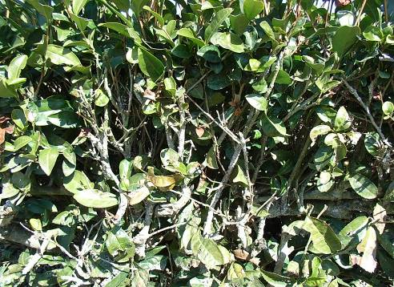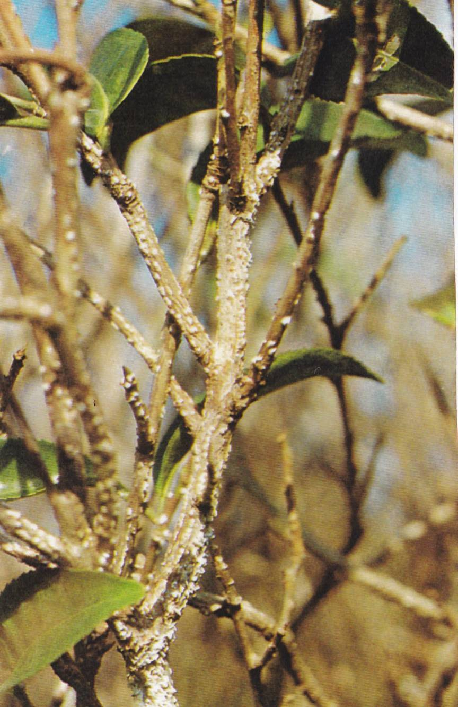
ｸﾜｼﾛｶｲｶﾞﾗﾑｼ発生状況 雌成虫寄生状況を確認する
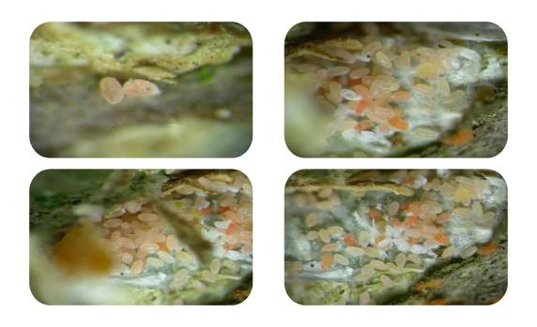
産卵 幼虫ふ化状況
卵の7－8割がふ化した時期(ふ化最盛期)から5日後頃までが防除適期
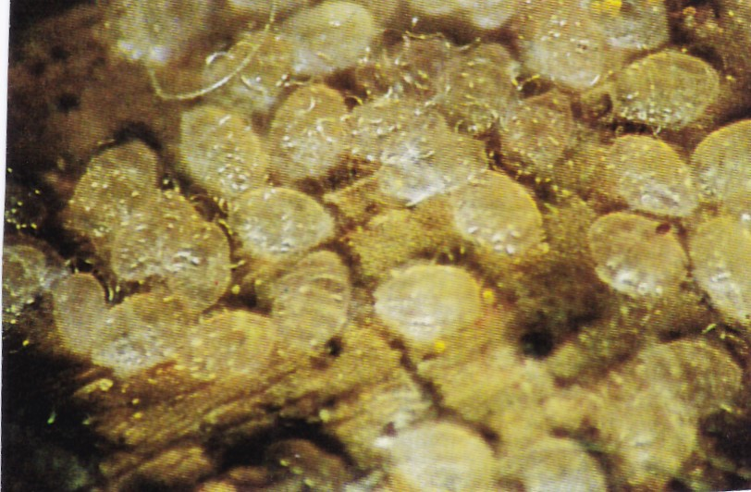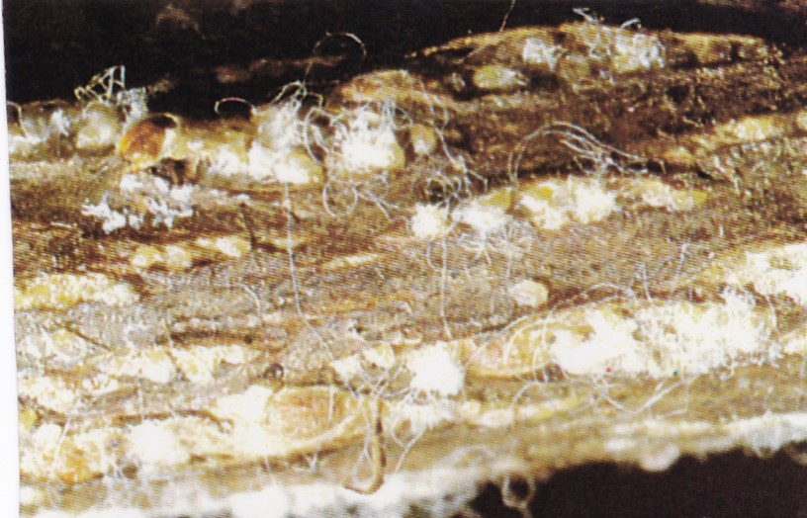
定着期…防除はこの時期まで 綿状ﾛｳ物質で覆われてくると防除効果が低くなる

